**Laporan Praktikum**

**Graph**



Disusun oleh:

Tomi Martino Affandi

2341720245

D-IV Teknik Informatika - 1E

Jl.Soekarno Hatta No.9, Jatimulyo, Kec.Lowokwaru, Kota Malang Jawa Timur 65141

Phone : (0341)404424, 404425

E-email : Polinema.ac.id

**1.Tujuan Praktikum**

Setelah melakukan praktikum ini, mahasiswa mampu:

1. memahami model graph

2. membuat dan mendeklarasikan struktur algoritma graph

3. menerapkan algoritma dasar graph dalam beberapa studi kasus

**2.1 Percobaan 1: Implementasi Graph menggunakan Linked List**

**Code:**

<https://github.com/TomiMartinoAffandi/Algoritma---Struktur-Data/commit/a30b0a4037c01609cacacec742531b49e74e326b>

**Output:**

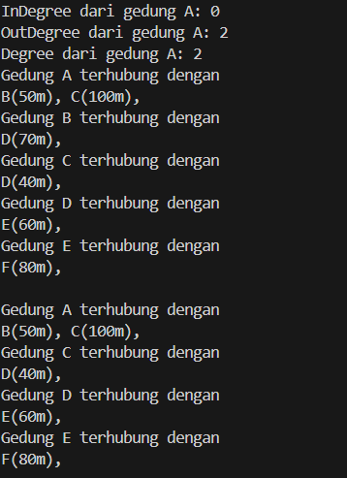

**Pertanyaan**

1. done
2. Agar objek dapat diisi dengan data bertipe double linked list
3. Melakukan perulangan hingga mendapat kondisi yang yang sesuai(tujuan) lalu memanggil method remove dari doubleLinkedList dimana code didalamnya akan menghapus node dari kondisi yang sesuai tersebut